1. 后台会员管理 可解封 可封号 （）完成
2. 添加静态管理员可给出局钱包充钱(完成)



1. 管理员操作记录查看信息完成

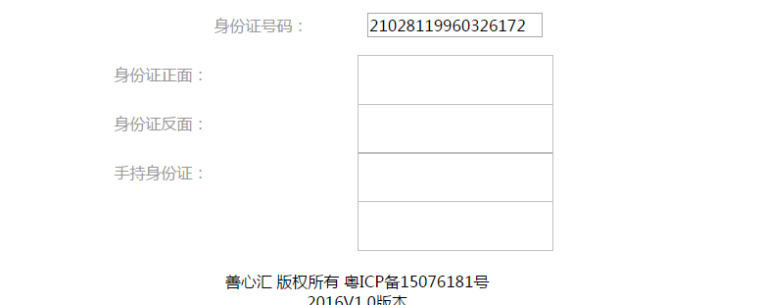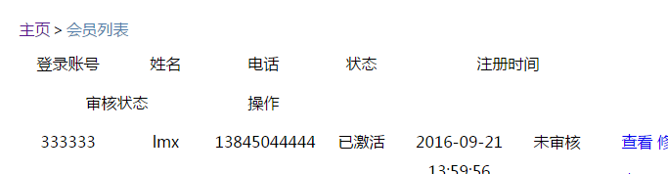

1. 添加搜索项 按名称 电话 审核状态完成

6

添加剩余金额完成

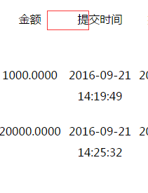

7 公告列表 点击修改 页面显示错误 数据修改不了完成

8. 发布公告 编辑公告 完成

1. 9. 退出功能 完成
2. 10.排队,排前排后有问题 完成